
МИНОБРНАУКИ РОССИИ
Федеральное государственное бюджетное образовательное учреждение
высшего образования
«МИРЭА − Российский технологический университет»
РТУ МИРЭА

Институт информационных технологий (ИИТ)
Кафедра квантовых информационных технологий, практической и прикладной информатики (КИТППИ)

ОТЧЕТ ПО ПРАКТИЧЕСКОЙ РАБОТЕ
по дисциплине «Моделирование бизнес-процессов»

Тема 3-4
Практическая работа №2 Задание № 1

Студент группы ИВБО-20-24, Дьяков.А.Г.
(подпись)

Преподаватель Зубков.М.В.

(подпись)

Отчет представлен «23» октября 2026г.

Москва 2026 г.

Цель занятия: отработка навыков по созданию моделей процессов в

Постановка задачи:
• в интерактивном режиме изучить возможности построения бизнес- процесса в нотации BPMN,
• на основе выданного преподавателем задания построить бизнес- процесс в нотации BPMN.
Задание 1.
Необходимо построить бизнес-процессы, указанные на рсисунках 1-4, устранив допущенные семантические ошибки. Они могут касаться отсутствия наименования процесса, о элементов событий, отсутствия наименования в виде должностей или ролей, неверного наименования элементов, нарушения правила применения шлюзов, применения и построения пулов и т.д.

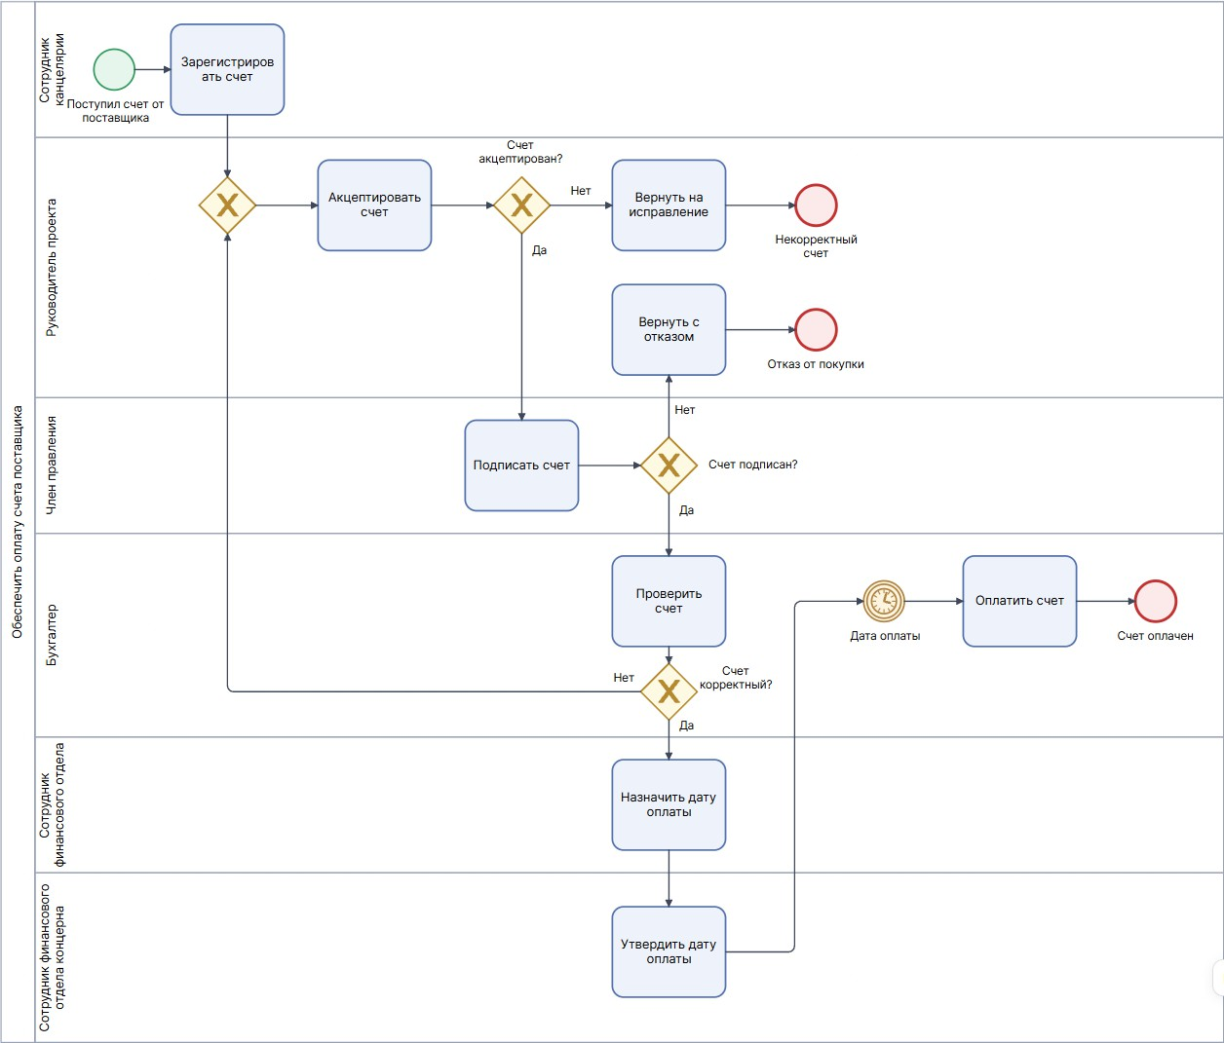

Рисунок 1 - Бизнес-процесс «Обеспечить оплату счета поставщика» Ошибки:
- Отсутствует общий пул
- Во второй дорожке в один из элементов входят два потока. Нужно корректно объединить их с помощью шлюза.
- Неверно названа роль: вместо «Канцелярия» должно быть «Сотрудник канцелярии», так как дорожка обозначает исполнителя, а не
подразделение (аналогично с другими дорожками).
- Условия на исключающих шлюзах (XOR) сформулированы не полностью. Нужно писать полный вопрос, например «Счёт оплачен?», а не просто «Оплачен?».

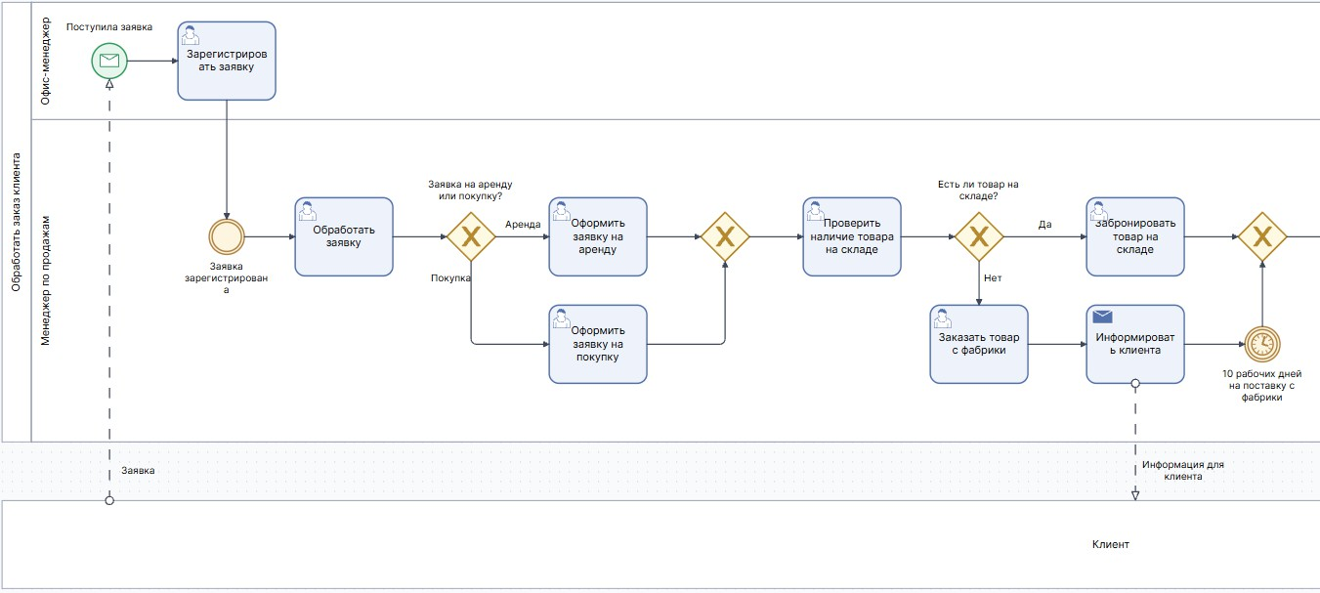

Рисунок 2.1 — Бизнес-процесс «Обработать заказ клиента»
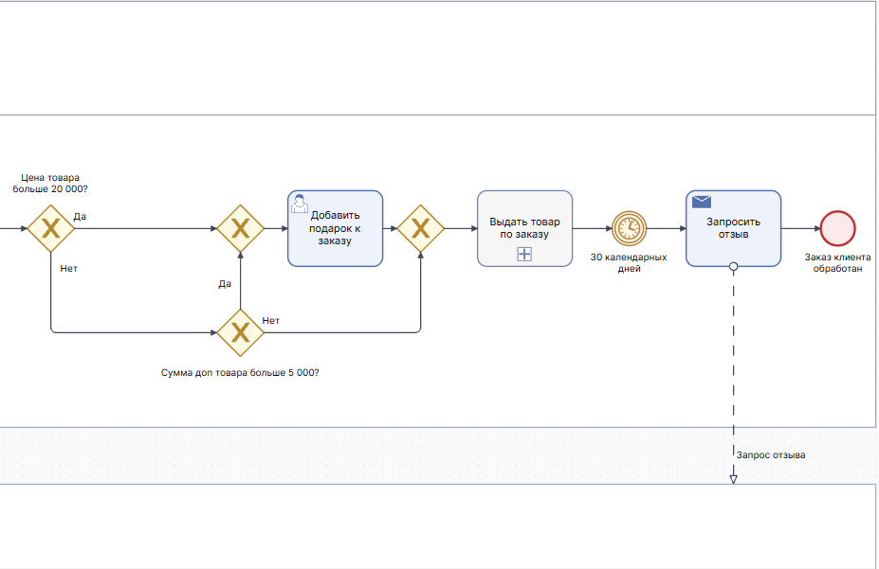

Рисунок 2.2 — Бизнес-процесс «Обработать заказ клиента» Ошибки:
- Необходимо объединить диаграммы в единую модель. Общий процесс следует назвать «Обработать заказ клиента».
- Начальное событие не подписано. Нужно добавить название.
- Задачу «Обрабатывать заявку» нужно перенести в дорожку менеджера.

- Вместо задачи «Обрабатывать заявку» на прежнем месте нужно поставить промежуточное событие или результат «Заявка
зарегистрирована».
- У первого шлюза (XOR) нет вопроса. Нужно добавить формулировку условия.
- В одном из элементов два входящих потока. Нужно исправить: объединить потоки шлюзом.
- На шлюзе отсутствует вопрос, а на исходящих потоках не подписаны варианты «Да» и «Нет». Нужно добавить и вопрос, и подписи потоков.
- Два параллельных шлюза выстроены неверно. Задачи между ними должны выполняться последовательно, друг за другом, а не
параллельно. Нужно изменить последовательность элементов.
- Не подписаны события-таймеры. Нужно указать, что они означают.
- Блок с ценами и подарками нужно перестроить: логика этой части процесса построена неверно и должна быть переработана.
- Блок «Выдача товаров по заказу» нужно назвать «Выдать товар».
- Ещё одни событие-таймер также не подписаны. Нужно добавить название.
- Конечное событие не подписано. Нужно указать результат, которым завершается процесс.
- Необходим внешний блок в виде «Клиент».

